**Девочки в спортивном плавании**

Член-корреспондент Российской академии образования, доктор педагогических наук, профессор Н.Ж. Булгакова, И.В. Чеботарева, Российская государственная академия физической культуры

Анализ подготовки пловцов высокого класса в стране показал, что с 1980 г. в каждом олимпийском цикле количество выполнявших нормативы мс и мсмк мужчин почти в 2 раза превышало количество женщин. Это положение наблюдается во всех типах учебно-тренировочных групп ДЮСШ и СДЮСШ (Булгакова, Ванькова, Шичанин, Сальникова и др.), где девочки составляют 30% от общего числа юных спортсменов. Именно поэтому подавляющее большинство научных исследований в спортивном плавании выполнено на контингенте мальчиков. Отсюда задача работы - выявить особенности физического развития и формирования функциональной подготовленности у девочек, занимающихся спортивным плаванием в возрастном диапазоне 11-16 лет.

Организация и методика исследования. Было обследовано 600 юных пловцов, девочек и мальчиков, методом возрастных срезов. Для оценки физического развития и специальной подготовленности традиционными методами спортивной антропологии и педагогического тестирования измерялись соматические и функциональные показатели на суше и в воде.

Результаты . На основе полученных результатов был проведен сравнительный анализ абсолютных значений и возрастных зон наибольших темпов прироста соматических, силовых и функциональных показателей у мальчиков и девочек. Теоретической предпосылкой являлось известное в педагогике положение о том, что возраст максимального годового прироста показателей (сенситивный период) является основополагающим для разработки программ педагогического воздействия, направленных на интенсификацию роста этих показателей (В.К. Бальсевич, В.П. Филин, Н.Ж. Булгакова и др.). Длина и масса тела - структурные предпосылки для формирования силовой и функциональной подготовленности юного пловца. Рост этих показателей у мальчиков и девочек с 11 до 16 лет происходит неодинаково. Наиболее интенсивный прирост длины тела у девочек приходится на 10-13 лет с пиком прироста в 11-12 лет, а у мальчиков с 12 до 15 лет с пиком прироста в 13-14 лет (рис. 1). Наибольшие темпы прироста массы тела у девочек и мальчиков отмечаются спустя год после пика прироста длины тела: у девочек в 12-13 лет, у мальчиков в 14-15 лет. Однако увеличение массы тела у мальчиков и девочек происходит за счет разных его компонентов (рис. 2). Хорошо видно, что прирост активной массы тела у девочек завершается к 13-15 годам - примерно через полгода после наступления менархе. У мальчиков, наоборот, интенсивный прирост активной массы с 13 лет только начинается и продолжается до 16 и более лет. Основное межполовое отличие заключается в возрастной динамике прироста жировой массы тела. У мальчиков этот показатель с возрастом снижается, тогда как у девочек прогрессивно увеличивается при одновременном уменьшении активной массы тела. Как правило, это приводит к снижению силовой и функциональной подготовленности, остановке роста или ухудшению спортивных результатов, а иногда и к прекращению занятий спортом.

|  |  |  |
| --- | --- | --- |
| Прирост длины тела, см | Прирост веса тела, кг | Прирост обхвата груди, см |

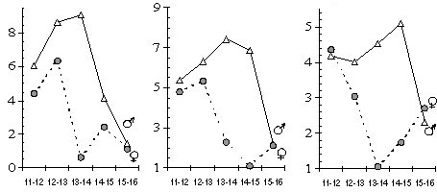

|  |  |  |
| --- | --- | --- |
| Возраст, лет | Возраст, лет | Возраст, лет |

Рис. 1. Возрастная динамика годичных приростов тотальных размеров тела у спортсменов (n = 395)

|  |  |
| --- | --- |
| Жировая масса, % | Активная масса, % |

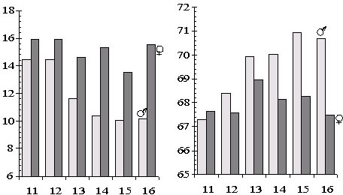

Рис. 2. Состав массы тела спортсменов (n = 395)

Возрастная динамика силовых показателей служит отражением динамики развития массы тела (рис. 3) с естественным годичным опозданием по срокам пиков прироста, т.е. функциональная реализация мышечной массы в силовые показатели отстает от возрастного увеличения. У девочек прирост силовых показателей, зафиксированных на суше и в воде, происходит в возрасте 10-14 лет, а у мальчиков с 12 до 16 лет. Причем разница в абсолютных величинах силовых показателей, зарегистрированных на суше, больше, чем в воде. Вероятно, девочки из-за лучшей межмышечной координации имеют более эффективный гребок и лучшие гидродинамические качества. Это демонстрирует показатель длины скольжения, который выше у девочек во всем возрастном диапазоне 11-16 лет. С наступлением периода полового созревания (8-9 лет у девочек и 10-11 лет у мальчиков) начинают активно расти функциональные показатели. За пубертатный период МПК увеличивается в 2-2,5 раза. Возрастная зона пиковых приростов МПК у мальчиков приходится на 12-15 лет, на год позже пубертатного скачка массы тела. У девочек прирост МПК наблюдается с 10 до 14 лет и не имеет выраженных ускорений. Относительный показатель МПК, характеризующий адаптационные возможности организма юных пловцов, у девочек с 11 до 14 лет постепенно повышается до 55 мл/кг/мин. Пик прироста этого показателя приходится на 14-15 лет и достигает 65 мл/кг/мин. Величина показателя легочной вентиляции с 11 до 16 лет больше у мальчиков, но в 11, 12, 13 лет эти различия между мальчиками и девочками несущественны.

|  |  |  |
| --- | --- | --- |
| Сила тяги в воде, кг | Длина скольжения, м | Сила тяги на суше, кг |

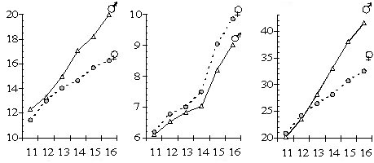

|  |  |  |
| --- | --- | --- |
| Возраст, лет | Возраст, лет | Возраст, лет |

Рис. 3. Показатели силовой и двигательной подготовленности спортсменов (n = 395)

Уровень анаэробной производительности - величина ExcCO2 - больше у мальчиков, чем у девочек, во всем диапазоне 11-16 лет. Однако только в 16 лет эти различия существенны. Таким образом, опорно-двига тельная и функциональная системы девочек в отличие от мальчиков в 12-13 лет готовы к тренировочным нагрузкам на силу и выносливость.

В характере прохождения пубертатного периода мальчиками и девочками имеются принципиальные различия: девочки на протяжении всего периода имеют более высокий уровень морфологической и функциональной зрелости, а также более ранние возрастные зоны наибольших темпов прироста. Хотя ускорение ростового процесса наблюдается уже в предпубертатном периоде (8-11 лет у девочек и 9-12 лет у мальчиков), пиковые приросты соматических, силовых и функциональных показателей совпадают по срокам с пубертатным периодом - 11-13 лет у девочек и 13-15 лет у мальчиков. Другими словами, девочки отличаются более ранним возрастом начала и завершения пубертатного периода и его меньшей продолжительностью.

Ретроспективный анализ спортивных биографий мастеров спорта мужчин и женщин показал, что девочки приступали к тренировке на два года раньше, чем мальчики (соответственно в 8-11 и 9-12 лет) и выполняли норматив в 16-17-летнем возрасте. Иными словами продолжительность подготовки мастера спорта- женщины на 1,5-2 года меньше, чем мужчины (соответственно 4-4,5 года и 5-6,5 лет), и лимитируется сроками завершения пубертата.

**Выводы**

1. Возрастная динамика развития соматических, силовых и функциональных показателей у девочек и мальчиков имеет высокую степень подобия ( возрастные зоны наибольших темпов прироста у девочек на 1,5 года раньше, чем у мальчиков).

2. Планирование силовой и функциональной тренировки в возрастных группах у девочек должно коренным образом отличаться от таковой у мальчиков и интенсивно увеличиваться уже в 12-13 лет.

**Список литературы**

1. Бальсевич В.К. Физическая культура для всех и для каждого. - М.: ФиС, 1988.

2. Булгакова Н.Ж. Отбор и подготовка юных пловцов. - М.: ФиС, 1986.

3. Сальникова Г.П. Физическое развитие детей. - М.: Просвещение, 1968.

4. Филин В.П. Теория и методика юношеского спорта: Учебн. пос. для ин-тов и техникумов физ. культ. - М.: ФиС, 1987.

Для подготовки данной работы были использованы материалы с сайта <http://lib.sportedu.ru>